|  |
| --- |
| Федеральное государственное бюджетное образовательное учреждение  высшего образования  **"МИРЭА – Российский технологический университет"**  **РТУ МИРЭА** |

Институт комплексной безопасности и специального приборостроения

Кафедра КБ-2 «Прикладные информационные технологии»

**ОТЧЕТ   
о выполнении лабораторной работы №1**

**«Реализация сортировки линейных структур данных»**

**по дисциплине   
«Технологии и методы программирования»**

**Вариант № 53**

Выполнил: студент 2 курса

группы БИСО-02-19

шифр 19Б1153

Москалев И.С  
*(фио студента)*

Проверил:

*______________*

Москва 2020 г.

**Задание на лабораторную работу № 1.**

В рамках лабораторной работы №1 требуется программно реализовать (с помощью указателей (однонаправленных/двунаправленный динамический линенйый связанный список, массива или используя стандартный контейнер библиотеки STL “stack” или «queue» - по варианту) абстрактный тип данных (АТД) в соответствии с заданием (стек, дек, очередь с одной головой, очередь с головой и хвостом).

Абстрактный тип данных должен позволять осуществлять только операции, присущие типу линейного связанного списка:

* получить значение первого элемента (на выходе),
* добавить элемент (на вход),
* удалить элемент из списка (на выходе),
* проверить – список пуст,
* обнулить (проинициализировать) список (конструктур, при необходимости).
* деструктор (при необходимости)

Используя разработанный АТД и указанный набор операций, необходимо реализовать заданный алгоритм сортировки последовательности элементов заданного типа, при этом следует учитывать, что разрешен доступ (чтение/извлечение) только к элементу на выходе.

На основе исходного текста программы получить аналитическую оценку трудоемкости работы алгоритма сортировки, используя О-символику для каждого реализованного метода АТД и сортировки в целом.

**Вариант № 53.**

**Реализация связи элементов линейного списка: Массив**

**Способ организации линейного связанный список: Очередь**

**Алгоритм сортировки: Пирамидальная сортировка**

**Теория о сортировках.**

**Пирамидальная сортировка.**

Метод пирамидальной сортировки, изобретенный Д. Уилльямсом, является улучшением традиционных сортировок с помощью дерева.

Пирамидой (кучей) называется двоичное дерево такое, что

a[i] ≤ a[2i+1];

a[i] ≤ a[2i+2].

Подробнее

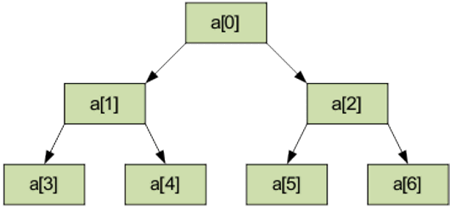

a[0] — минимальный элемент пирамиды.

Общая идея пирамидальной сортировки заключается в том, что сначала строится пирамида из элементов исходного массива, а затем осуществляется сортировка элементов.

Выполнение алгоритма разбивается на два этапа.

1 этап Построение пирамиды. Определяем правую часть дерева, начиная с n/2-1 (нижний уровень дерева). Берем элемент левее этой части массива и просеиваем его сквозь пирамиду по пути, где находятся меньшие его элементы, которые одновременно поднимаются вверх; из двух возможных путей выбираете путь через меньший элемент.

Например, массив для сортировки

24, 31, 15, 20, 52, 6

Расположим элементы в виде исходной пирамиды; номер элемента правой части (6/2-1)=2 — это элемент 15.

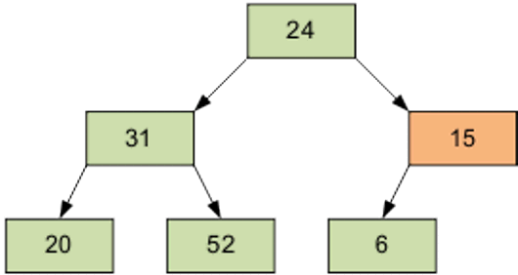

Результат просеивания элемента 15 через пирамиду.

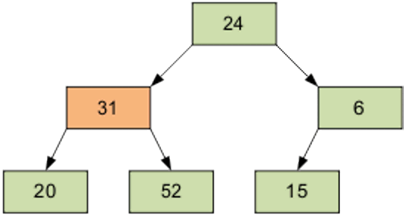

Следующий просеиваемый элемент – 1, равный 31.

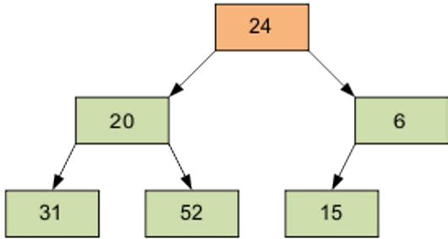

Затем – элемент 0, равный 24.

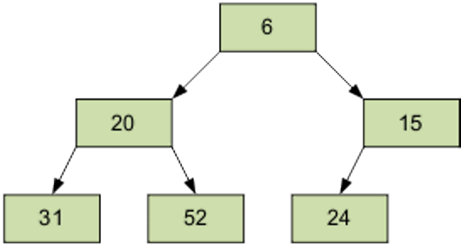

Разумеется, полученный массив еще не упорядочен. Однако процедура просеивания является основой для пирамидальной сортировки. В итоге просеивания наименьший элемент оказывается на вершине пирамиды.

2 этап Сортировка на построенной пирамиде. Берем последний элемент массива в качестве текущего. Меняем верхний (наименьший) элемент массива и текущий местами. Текущий элемент (он теперь верхний) просеиваем сквозь n-1 элементную пирамиду. Затем берем предпоследний элемент и т.д.

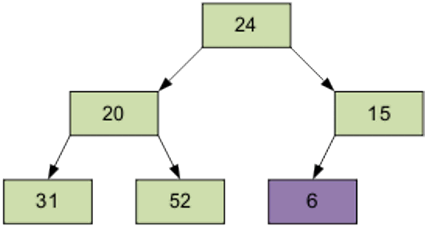

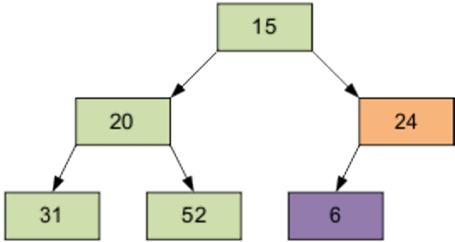

Продолжим процесс. В итоге массив будет отсортирован по убыванию.

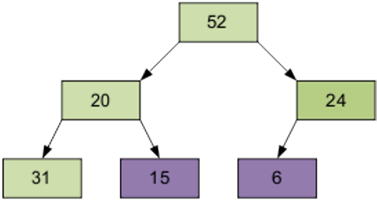

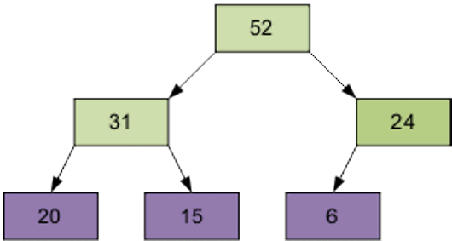

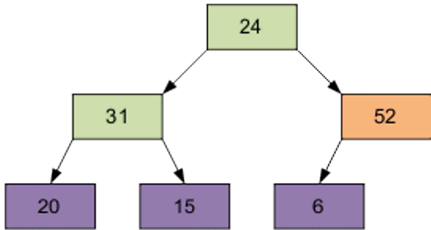

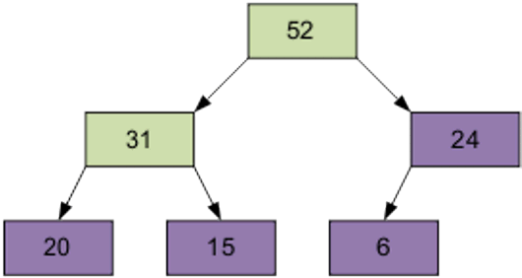

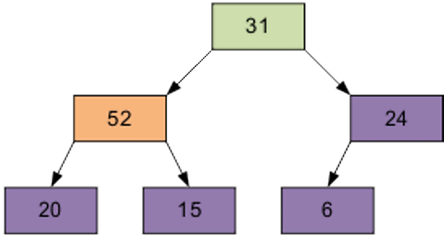

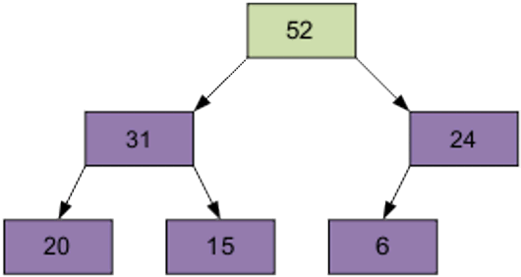

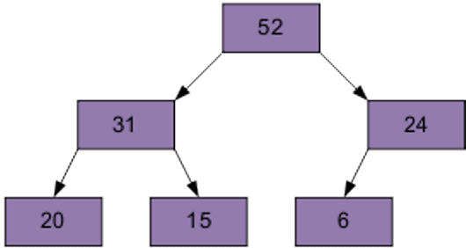

**Листинг программы с расчетами.**

1. **Program.CS**

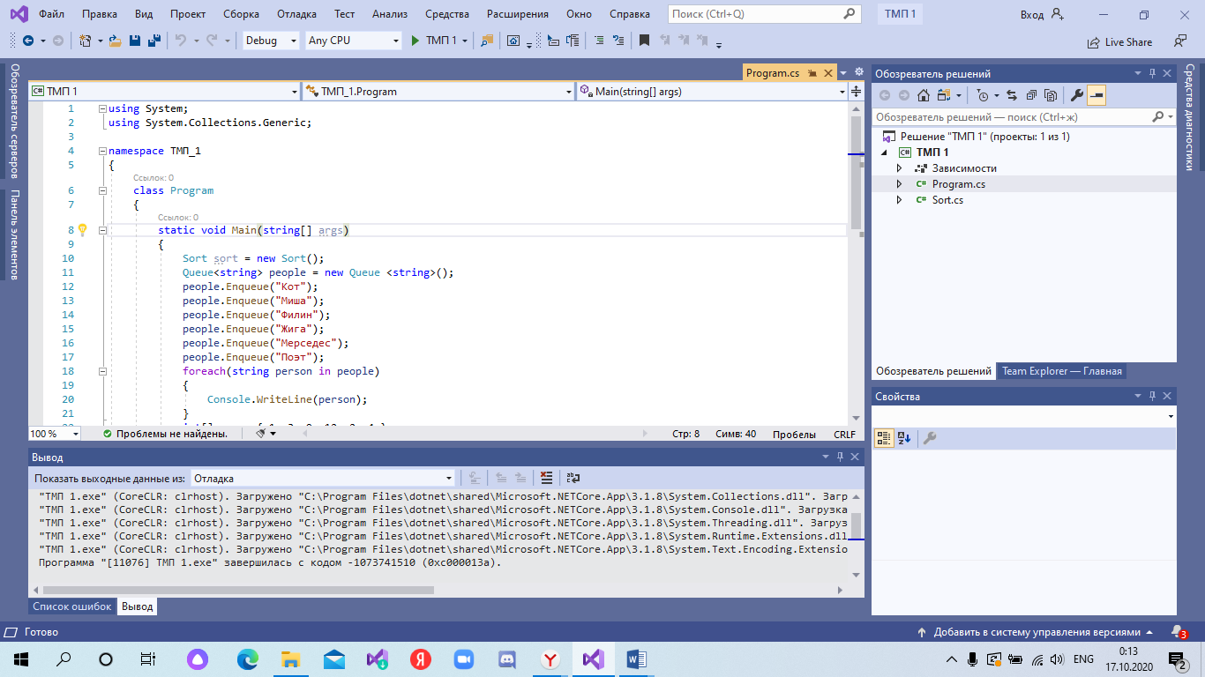

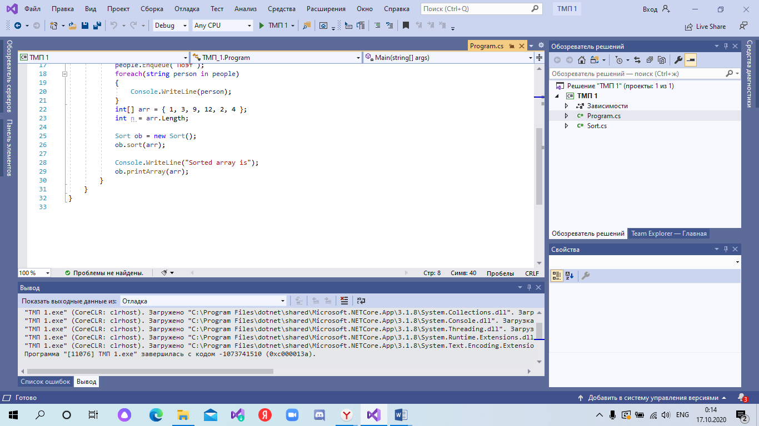

**2. Sort.CS**

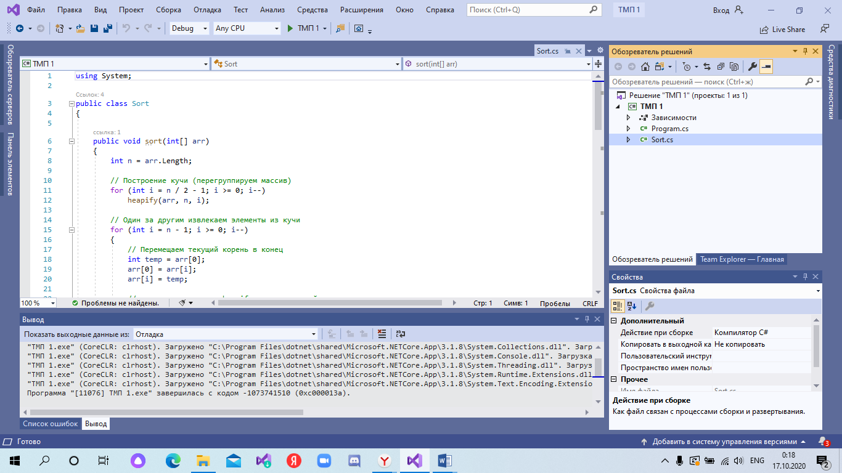

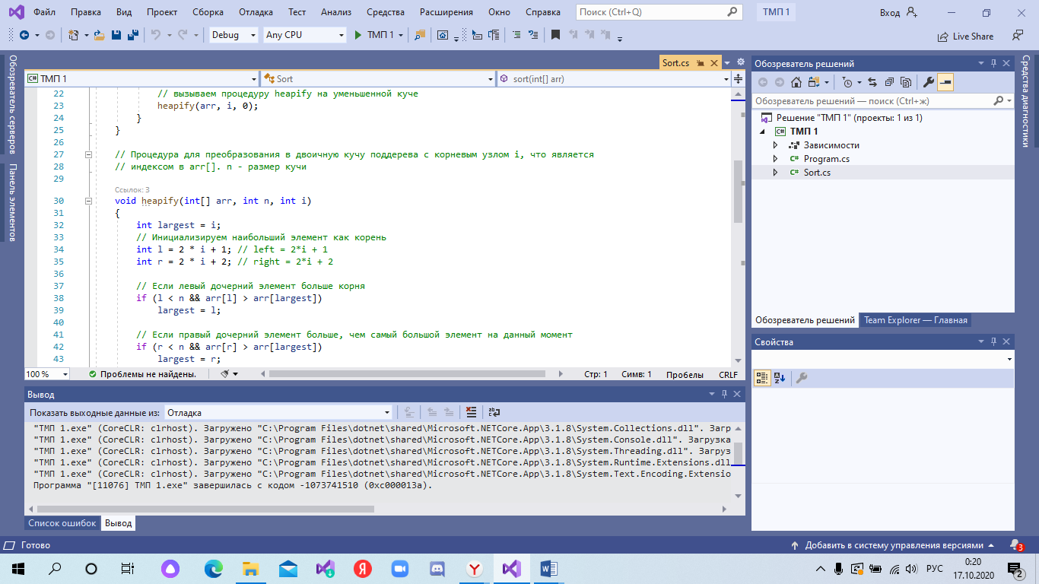

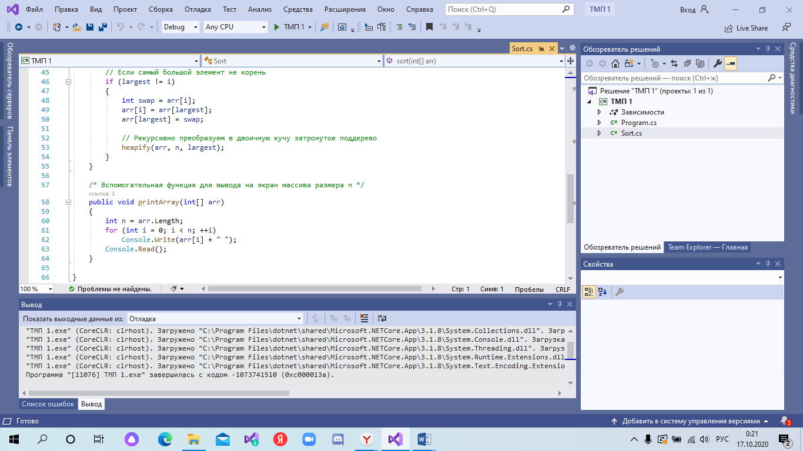

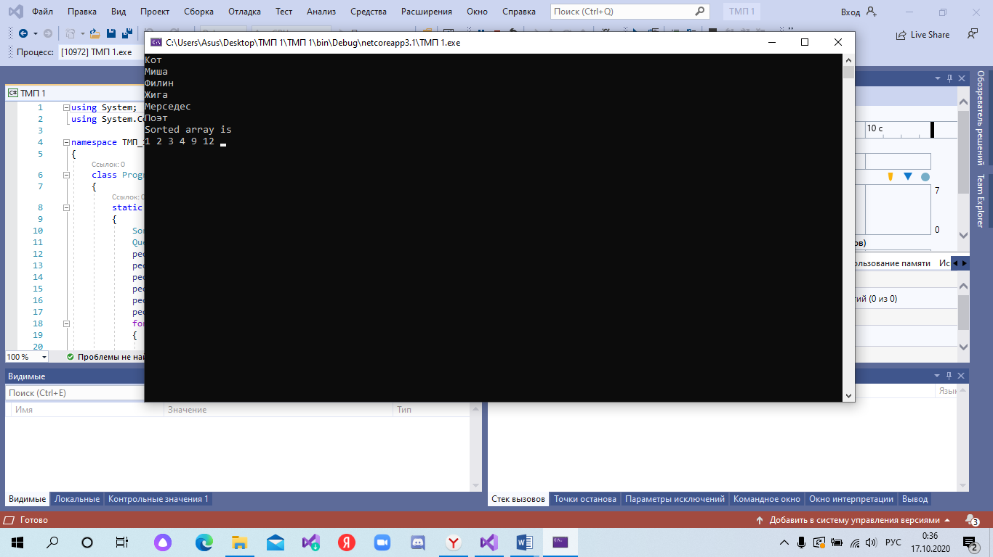

F(n) = 2+6+6++2+ = 90n^2 + 4n + 114

O(F(n)) = n^2

**Выводы.**

После выполнения данной лабораторной работы я научился работать с очередью , узнал , что из себя представляет пирамидальная сортировка , разобрался в этом непростом процессе.

**Литература:**

1.

<https://docs.microsoft.com/ru-ru/dotnet/api/system.collections.generic.queue-1?view=netframework-4.8>

2.

<https://habr.com/ru/company/otus/blog/460087/>.

3.

https://prog-cpp.ru/sort-pyramid/